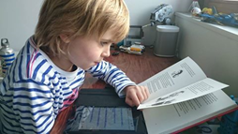

Nieuwe Daisy- en brailleboeken voor kinderen en jongeren.
INHOUD
Beste lezer, 2
Enkele genomineerde boeken voor de KJV 2017-2018. 2
Nieuwe boeken. 4
Daisy-boeken. 4
Van 3-5 jaar. 4
Van 6-8 jaar. 4
Van 9-11 jaar. 7
Van 12-14 jaar. 10
Vanaf 15 jaar. 12
Brailleboeken. 15
Van 3-5 jaar. 15
Van 6-8 jaar. 15
Van 9-11 jaar. 15
Van 12-14 jaar. 17
Vanaf 15 jaar. 18

Beste lezer,
Vorig jaar deden er maar liefst meer dan 7000 juryleden tussen 4 en 16 jaar mee aan de KJV (Kinder- en Jeugdjury). Ook jij kan dit jaar meedoen en stemmen voor het beste boek. Geef ons een vlug seintje en wij zorgen ervoor dat je de boeken ontvangt.
De boeken van groep 2 tot en met 6 worden ingelezen én omgezet naar groteletterdruk en braille.
Alle informatie over de titels en hoe je kan deelnemen vind je op http://www.kjv.be/.

Enkele genomineerde boeken voor de KJV 2017-2018.
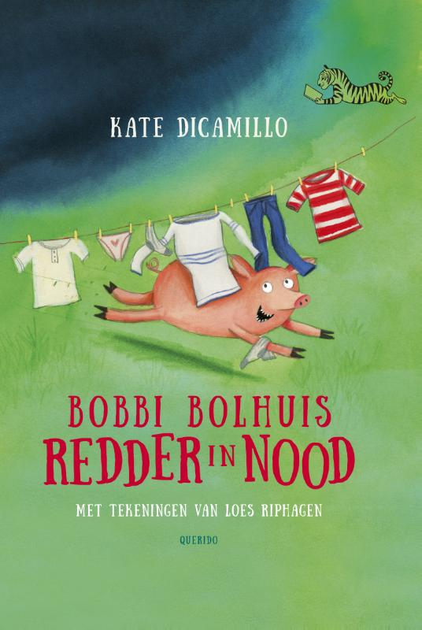 | Kate DiCamillo.  Bobbi Bolhuis, redder in nood (6-8 jaar).  Een spannend en grappig verhaaltje over een varken. Genomineerd voor de KJV (groep 2).  Bobbi het varken woont bij meneer en mevrouw Bolhuis. Op een dag zakt hun grote bed door de vloer. Bobbi rent naar buiten. Haalt ze hulp? Of zet ze de buurt op stelten?  Speelduur: 0:20. Boeknummer 25101.

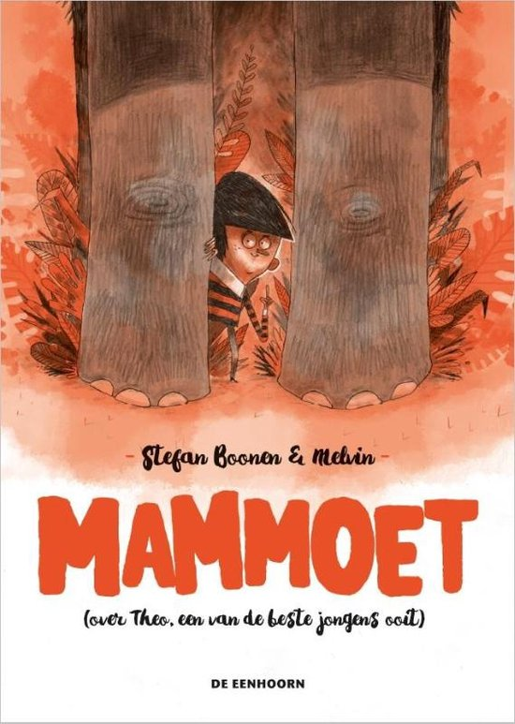 | Stefan Boonen.  Mammoet: (over Theo, een van de beste jongens ooit) (6-8 jaar).  Fantasievol verhaal over Theo, een schatrijke jongen  die veel tegen zijn zin moet doen. Genomineerd voor de KJV (groep 3).  Op een dag ontdekt Theo vlak bij huis een verlaten pretpark dat Oertijd heet. Daar beleeft hij avonturen met kannibalen, sabeltandkonijnen en het oertijdmeisje Marga.  Speelduur: 0:47.

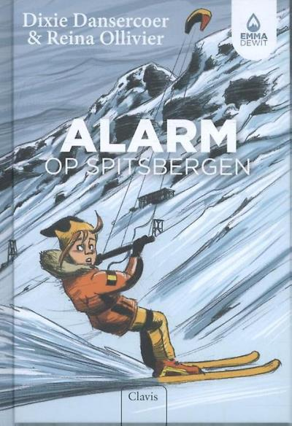 | Reina Ollivier en Dixie Dansercoer.  Alarm op Spitsbergen (9-11 jaar).  Vierde deel in de spannende reeks Emma Dewit. Genomineerd voor de KJV 2017-2018 (groep 4).  Emma, Svea en Antonio worden uitgenodigd op een miniklimaattop op Spitsbergen. Ze pleiten er voor het gebruik van alternatieve energie en wijzen op de luchtvervuiling door de steenkoolmijnen op het eiland. Om hun standpunt kracht bij te zetten ondernemen ze een expeditie van Longyearbyen naar Barentsburg. De media volgen de jonge wetenschappers met veel aandacht. Maar ook anderen houden hen in het oog...  Speelduur: 3:42. Boeknummer 21185.

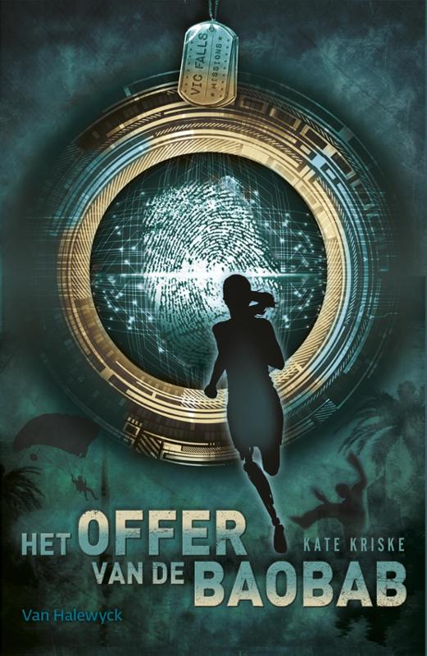 | Kate Kriske.  Het offer van de Baobab (12-14 jaar).  Eerste deel in de spionagereeks Vic Falls Missions. Genomineerd voor de KJV (groep 5).  Marcus (16) mag deel gaan uitmaken van een geheim team van  jonge spionnen, SPAT. Als hij op school een overtreding  begaat, denkt hij dat het avontuur niet doorgaat.  Speelduur: 6:42. Boeknummer 25209.

Geert Klaassen.
De zilveren raaf (vanaf 15 jaar).
Verhaal dat zich afspeelt in het naoorlogse Praag waar veel machtsvertoon en een duistere wereld niet ver van elkaar liggen. Bekroond met de Gouden Zoen, 2016. Genomineerd voor de KJV (groep 6).

Het leven van Roman Kovar (16) uit Praag neemt een
onverwachte wending wanneer de crimineel Tomas Bilek uit de gevangenis ontsnapt. Zowel de gangster- baas Vrazda als de meest beruchte inspecteur van de Staatsveiligheid zijn ineens in Roman geïnteresseerd.
Speelduur: 8:07. Boeknummer 25162.
In braille: 10 braillebanden. Boeknummer 16729.

Nieuwe boeken.

Daisy-boeken.

Van 3-5 jaar.
Kristof Devos.
Dit is Miep.
Prentenboeken.
Miep is een druk en bewegelijk meisje, dat altijd en overal wil dansen. Dit tot ergernis van haar vrienden, die haar naar de maan wensen!
Speelduur: 0:05. Boeknummer: 25100.

Isol.
De kleine : een waargebeurd verhaal.
Prentenboeken.
Op een gewone dag in een woonwijk komt plotsklaps De Kleine uit de lucht gevallen. Met luid geschreeuw kondigt het kind zijn komst aan, zodat het niemand kan ontgaan dat het gearriveerd is. Waar komt het vandaan en waar was het hiervoor toen het nog niet hier was? Waarom beweegt het alsof het in de lucht zwemt?
Speelduur: 0:14. Boeknummer: 25146.

Torben Kuhlmann.
Armstrong : de avontuurlijke reis van een muis naar de maan.
Avonturenverhalen.
Amerika, 1954. Een kleine muis ontdekt door zijn telescoop dat de maan een bol van steen is, en geen gatenkaas zoals hij en de andere muizen lang hebben gedacht. Als hij hoort dat er ooit al een muis heeft gevlogen, neemt hij een besluit: "Ik word de eerste muis op de maan!" Een spannend verhaal met achterin een korte geschiedenis van de ruimtevaart.
Speelduur: 0:36. Boeknummer: 25189.
Ellis Carson.
Kek iz tak?
Prentenboeken.
Vlak bij de boomstam van meneer en mevrouw pissebed komt uit de grond een klein groen streepje omhoog. Rups staart ernaar in verwondering. Er komt een krulletje aan. En twee blaadjes. Steeds meer insectenvriendjes komen kijken en vragen zich af wat het is. Het wordt groter! Je kunt erop spelen! Tot een spin het ding afpakt. Maar er komt redding, waarna alle vriendjes vol verrukking genieten van het allermooiste dat ze ooit hebben gezien. En dan wordt het kouder... Beleef het avontuur van de seizoenen!
Speelduur: 0:10. Boeknummer: 25224.
*

Van 6-8 jaar.
Lisa Boersen.
Timo en de oppasninja.
Humor.
Omdat zijn moeder in de zomervakantie moet werken, krijgt Timo (9) een een bijzondere Japanse au pair. Yushi is een van de oppasninja's van de rijke kroonprinses van Ishimoko.
Speelduur: 3:49. Boeknummer: 25012.

Dirk Nielandt.
Het griezelfeest.
Makkelijk lezen.
Loes moet op het feest van Toon naar de wc. Ze verdwaalt in zijn huis. Verhaal in gemakkelijke woorden en korte zinnen.
Speelduur: 0:35. Boeknummer: 25090.

Gerda De Preter.
De schommel.
Marie is dolblij als Marthe naast haar komt wonen: nu kunnen ze samen schommelen. Maar Marthe wil niet op de schommel. Marie snapt er niets van, tot ze Marthe's geheim ontdekt.
Speelduur: 0:50. Boeknummer: 25094.

Thea Stilton.
Het skikampioenschap.
Avonturenverhalen.
De jeugdkampioenschappen skiën komen naar Walviseiland. De Thea Sisters verhuizen een weekje naar de bergen om een speciale editie van de collegekrant hieraan te wijden.
Speelduur: 1:00. Boeknummer: 25095.

Sylvia Vanden Heede.
Gaatjes.
Eerste leesboekjes.
Haas wil gaatjes. In haar oren! Uil wil haar helpen. Hij heeft er een goede machine voor.
Speelduur: 0:12. Boeknummer: 25102.

Raf Walschaerts.
Uilskuiken en Takkeling.
Voorleesverhalen.
Uilskuiken en Takkeling, twee jonge uilskuikens, wonen in een oude appelboom: Appelaar. Hun ouders zijn meegenomen door Havik. Als Uilskuiken probeert uit te vliegen, valt ze. Appelaar offert zich op om haar te redden van een hongerige sperwer.
Speelduur: 0:25. Boeknummer: 25103.
Klaas Verplancke.
De appel van Magritte.
Prentenboeken.
René weet niet wat hij moet schilderen. In zijn dromen lukt het wel, dan schildert hij appels en hoeden in de vorm van een appel.
Speelduur: 0:08. Boeknummer: 25104.

Matt Haig Matt.
Een jongen met de naam Kerstmis.
Kerstmis.
De vader van Kerstmis moet voor de koning op zoek naar het elfendorp in het noorden van Finland. Kerstmis gaat hem achterna en vindt het dorp. Dan blijkt dat een van de elfjes is ontvoerd.
Speelduur: 4:25. Boeknummer: 25123.

Thea Stilton.
De jacht op de zwarte tulp.
Avonturenverhalen.
Violet is voor een schildercursus in Amsterdam. Als de vader van een van haar medecursisten spoorloos verdwijnt, roept Violet de hulp in van de andere Thea Sisters.
Speelduur: 2:05. Boeknummer: 25124.

Joke Van Leeuwen.
Ergens.
Vrije bewerking van de theatertekst DagDag. Een bergbeklimmer valt van de top van een berg. Hij komt in een bijzondere wereld terecht. De wezens daar hebben geen eigen identiteit. Ze snappen niet dat de man eigen spullen heeft en weer terug naar huis wil. Filosofisch beeldverhaal met tekst in ballonnen.
Speelduur: 0:14. Boeknummer: 25147.

Wally De Doncker.
Ik ben heel veel liefde.
Prentenboeken.
Luna is een kind van mama. En papa. Die twee houden erg veel van elkaar. Als ze naar elkaar kijken, glimlachen ze met hun ogen. Een jaar voor Luna kwam, begonnen ze te kussen. Aan tafel. In het bos. In bed. Uit al die liefde werd Luna geboren. Luna vraagt zich heel wat af. Samen met mama en papa filosofeert ze over liefde, familie en hoe zij daar haar wortels heeft.
Speelduur: 0:11. Boeknummer: 25156.

Veronique Puts.
Pesten: stop!.
Beer en Sophie zien dat kinderen op het schoolplein worden gepest. Ze besluiten er iets aan te doen.
Speelduur: 0:18. Boeknummer: 25173.

Patricia David.
Heks Teekla.
Fantasieverhalen.
Heks Teekla is bezorgd: de mens maakt de aarde kapot. Ze roept de andere heksen bijeen. Samen moeten ze er iets aan doen. Heks Miezamplie en heks Marjol stellen voor om bomen te planten. Heks Deeprie vindt het maar niks. Ze heeft een beter plan. Maar is dat wel zo'n goed idee?
Speelduur: 4:13. Boeknummer: 25176.

Roberto Pavanello.
De dame in de spiegel.
Griezelverhalen.
De inwoners van Smogville zien een mysterieuze dame als ze in de spiegel kijken. Dat zoeken Bat Pat en de Silver Kids uit! Ze ontdekken al snel dat de dame een spook is. Een kaal spook. Ze dwaalt van huis naar huis op zoek naar nieuwe pruiken. Kunnen Bat Pat en zijn vriendjes de dame aan nieuw haar helpen?
Speelduur: 0:46. Boeknummer: 25182.

Roberto Pavanello.
De verlegen Yeti.
Griezelverhalen.
Er sluipt een harig wezen door Smogville. Bat Pat en de Silver Kids willen er het fijne van weten. Wat is dat voor een mysterieuze haarbal? Het is niets minder dan een yeti! De yeti zou dolgraag leren dansen. Alleen, daar is hij veel te verlegen voor. Onze vriendjes besluiten hem te helpen. Maar eerst heeft hij een paar dansschoenen nodig. Heel grote ...
Speelduur: 0:46. Boeknummer: 25183.

Roberto Pavanello.
Een gevaar in de lucht.
Griezelverhalen.
Er fladdert iets door de lucht dat de bewoners van Smogville bang maakt. Vleermuis Bat Pat en de Silver Kids Leo, Martin en Rebecca gaan uitzoeken wat het is.
Speelduur: 0:42. Boeknummer: 25184.

Håkon Øvreås.
Arthur wordt beroemd.
Vervolg op : Bruno wordt een superheld.
Arthur wil indruk maken op het nieuwe meisje in het dorp. Daarom steelt hij de prijskip van de burgemeester. Maar daarna loopt het allemaal uit de hand.
Speelduur: 2:05. Boeknummer: 25197.

Eoin Colfer.
Een vriendje voor altijd.
Prentenboeken.
Mattie is al van veel kinderen het fantasievriendje geweest. Als zij een echt vriendje vinden, verdwijnt hij weer. Maar met Sam is het anders. Als Sam Sammie ontmoet, gebeurt er iets bijzonders.
Speelduur: 0:26. Boeknummer: 25217.
*

Van 9-11 jaar.
Erin Hunter.
Duistere rivier.
Fantasy.
Tweede deel in de reeks Warrior Cats. De macht van drie. De drie kleinkinderen van DonderClanleider Vuurster zijn leerling geworden en worden opgeleid tot krijgers. Ze komen daarbij in allerlei gevaarlijke situaties terecht.
Speelduur: 8:34. Boeknummer: 24987.

Luc Descamps.
Het offer.
Fantasy.
Deel 3 in de reeks De poortwereld. De weesjongens Elias en Wolf zoeken verder naar hun verdwenen zusjes. Het wordt een gevaarlijke tocht door het Dampende Moeras naar het huis van de Grijze Heks.
Speelduur: 5:06. Boeknummer: 25043.

Pete Johnson.
Mijn ouders maken me gek.
Humor.
Als Louis (ik-figuur) wordt uitgenodigd voor de talentenshow Kids with Attitude, droomt hij van een toekomst als komiek. Dan moet hij wel zorgen dat het schoolhoofd niet met zijn ouders gaat praten, want op school gaat het niet zo best met Louis.
Speelduur: 4:31. Boeknummer: 25046.

Dirk Nielandt.
Opgejaagd! : Brent is op de vlucht.
Avonturenverhalen.
Brent (13) heeft last van een vreselijke fluitton in zijn hoofd, die minder wordt als hij naar het zuiden reist. Onderweg ontmoet hij Ozan. Op hun reis beleven ze allerlei avonturen.
Speelduur: 2:26. Boeknummer: 25091.

Andy Griffiths.
De waanzinnige boomhut van 78 verdiepingen.
Humor.
Andy en Terry krijgen bezoek van filmmaker Meneer Megaberoemd, die een film van hun boomhut wil maken. Maar waarom heeft hij alleen interesse in Terry?
Speelduur: 1:56. Boeknummer: 25097.

Santa Montefiore.
De koninklijke konijnen van Londen.
Avonturenverhalen.
Het bange konijntje Shylo wordt door zijn oude, wijze vriend Horatio naar de koninklijke konijnen onder Buckingham Palace gestuurd. Hij moet voorkomen dat de koningin door drie gemene persratten zal worden gefotografeerd in haar nachtjapon.
Speelduur: 3:20. Boeknummer: 25159.

Paul Van Loon.
Geesten, geraamten en ander gespuis.
Griezelverhalen.
Verzameling griezelverhalen en -gedichten, aangevuld met griezelweetjes.
Speelduur: 5:59. Boeknummer: 25165.

Harald Nortun.
Meisje jongen jongen meisje.
Een origineel verhaal over jongens en meisjes en rollenpatronen. Hoe zit het nu precies met rollenpatronen? Zijn alle jongens stoer en avontuurlijk? En zijn alle meisjes rustig en gevoelig? En hoe ga je er mee om als je niet aan deze verwachtingen voldoet?
Speelduur: 2:27. Boeknummer: 25174.

James Patterson.
Het geheim van de verboden stad.
Avonturenverhalen.
De Kidds zijn nog altijd op zoek naar hun verdwenen ouders. Deze keer krijgen ze af te rekenen met de supergemene Dionysus Streckting, die de kinderen een mysterieuze schat laat opsporen in ruil voor de vrijlating van mam. Hun zoektocht brengt hen naar China en Duitsland. Zijn ze Streckting te slim af en vinden ze hun ouders eindelijk terug?
Speelduur: 5:01. Boeknummer: 25177.

Lene Kaaberbøl.
Bloedzussen.
Fantasieverhalen.
Deel 4 in de reeks De wilde heks. Op de dag dat Clara dertien wordt, moet ze een bijzondere opdracht uitvoeren. Maar dan ontdekt ze dat zo'n dertienjaarsproef ook helemaal fout kan aflopen. Wilde heks zijn is gevaarlijker dan ooit.
Speelduur: 6:17. Boeknummer: 25179.

Bjorn Van den Eynde.
De vijfde freebird.
Griezelverhalen.
Gebaseerd op de televisieserie Ghost rockers. Deel 2 in de reeks Ghost rockers. De gehele band 'Freebirds' is dertig jaar geleden verongelukt bij een geheimzinnige vliegtuigcrash. Jonas heeft op de DAM Academie een verborgen repetitieruimte ontdekt met hun instrumenten. Wat is er indertijd precies met de Freebirds gebeurd?
Speelduur: 4:07. Boeknummer: 25180.

M.G. Leonard.
Keverjongen.
Fantasieverhalen.
De vader van Darkus (13) is spoorloos verdwenen. Darkus vermoedt dat zijn vader ontvoerd is en gaat op onderzoek uit. Hij krijgt hulp uit onverwachte hoek: Baxter, een grote zwarte neushoornkever, blijkt meer te weten.
Speelduur: 6:39. Boeknummer: 25193.

Anna Woltz.
Alaska.
Parkers hond Alaska moest weg, omdat haar broertje allergisch voor hem is. Op haar eerste schooldag ziet ze dat Alaska nu de hulphond is van haar klasgenoot Sven. Ze wil graag weer contact met Alaska, maar ze vindt Sven niet aardig.
Speelduur: 3:46:19. Boeknummer: 25204.
Sue Durrant.
Stukjes hemelblauw.
Ira (9) en haar broertje Zac (7) zijn weeskinderen en weten niet waar ze vandaan komen. Ze wonen in allerlei pleeggezinnen, totdat ze terechtkomen in een kindertehuis. Maar toch blijven ze hopen dat ze ooit geadopteerd zullen worden.
Speelduur: 4:36. Boeknummer: 25205.

Reine De Pelseneer.
Wat ik wens.
Ingelezen door de auteur. Nanous mama is een beroemde celliste. Ze reist de hele wereld rond om concerten te geven. Deze zomer gaat Nanou logeren bij oma en Marcus aan zee. Ze leert er Daan kennen. Zijn ouders hebben het te druk om tijdens de vakantie met hem bezig te zijn. Daan kan supergoed jongleren. En hij bezorgt Nanou kriebels in de buik.
Speelduur: 1:38. Boeknummer: 25221.
*

Van 12-14 jaar.
Julie Buxbaum.
Vertel me drie dingen.
Jessie (16, ik-figuur) verhuist met haar vader naar zijn nieuwe vrouw in Los Angeles. Maar Jessie voelt zich niet thuis in haar nieuwe omgeving. Totdat ze hulp krijgt van een mysterieuze schoolgenoot die zich Iemand-Niemand noemt.
Speelduur: 9:56. Boeknummer: 24984.

Inés Garland.
Steen, papier, schaar.
Historische verhalen.
Alma brengt met haar ouders de weekenden door in hun buitenhuis vlak bij Buenos Aires. Daar wordt ze verliefd op Marito. Maar door het klassenverschil verbieden haar ouders Alma om hem nog te zien.
Speelduur: 6:02. Boeknummer: 24999.

Nancy Mostrey.
Woestland.
Sciencefiction.
Deel 3 in de reeks William Miller en de Argo. William beschikt over twee bijzondere gaven: hij kan gedachten en gevoelens lezen en hij kan glas laten springen. Het zijn gaven die hem geregeld in de problemen brengen. Daarom besluit hij de Argo te verlaten.
Speelduur: 6:55. Boeknummer: 25000.

Léon Biezeman.
Appzurt : dyslexie van a tot z.
Waar kun je allemaal tegenaan lopen als je dyslectisch bent? Van a t/m z komen allerlei weetjes over dyslexie aan bod.
Speelduur: 0:57. Boeknummer: 25026.

Lotte Troonbeeckx.
Necrofobie.
Griezelverhalen.
Deel 2 in de reeks Dodenwereld. Necrofobie. Angst voor de dood. Maar wie zou er niet bang zijn voor de dood in een wereld waarin een gemuteerd virus miljoenen mensen heeft veranderd in levende doden? De 14-jarige Eli en zijn zusje Ilna proberen samen met hun lotgenoten Maxim en Tabitha te overleven in deze apocalyptische wereld. Maar hoe komt het dat zoveel mensen van de ene op de andere dag gestorven zijn om daarna te herrijzen als zielloze zombies? Eli, Ilna, Maxim en Tabitha gaan op zoek naar de waarheid, vastberaden om zich door niets of niemand te laten stoppen...
Speelduur: 6:47. Boeknummer: 25038.

Martyn Bedford.
20 vragen voor Gloria.
Gloria (15, ik-figuur) wordt verliefd op haar nieuwe klasgenoot Uman. Samen lopen ze weg van huis. Na vijftien dagen duikt Gloria op en wordt ondervraagd door de politie. Wat is er gebeurd? En waar is Uman?
Speelduur: 7:25. Boeknummer: 25040.

Bjorn Van den Eynde.
Bloedlijst.
Thrillers.
Deel 6 in de reeks Team Mortis. Erika (16) werkt voor Team Mortis. Ze moet infiltreren in een metalgroep waarvan enkele leden worden verdacht van ontvoering en moord.
Speelduur: 11:33. Boeknummer: 25041.
Liesbeth Mende.
Blauw.
Nikki (ik-figuur) heeft moeite met de nieuwe vriend van haar moeder en diens kinderen. Als ook haar beste vriendin een vriendje krijgt, gaat Nikki zich steeds extremer gedragen om aandacht te krijgen.
Speelduur: 5:05. Boeknummer: 25045.

Tom Avery.
Wat we niet wisten.
De 11-jarige tweeling Jamie en Ned vindt een vreemd wezen op het strand. Ze noemen het Leonard. Jamie hoopt dat Leonard de zieke Ned kan helpen om beter te worden.
Speelduur: 3:26. Boeknummer: 25087.

Licia Troisi.
De erfenis van Thuban.
Fantasy.
Deel 1 in de reeks Het drakenmeisje. Een 13-jarig meisje heeft via overerving de dertigduizend jaar oude opperdraak Thuban in haar lichaam. Met zijn hulp zal ze de strijd tegen de wyvern moeten leiden.
Speelduur: 11:12. Boeknummer: 25136.

Licia Troisi.
De tweeling van Kuma.
Fantasy.
Deel 4 in de reeks Het drakenmeisje. Na een voorspellende droom reist Sofia (14) met een aantal drakenkinderen naar Edingburgh, op zoek naar het vijfde drakenkind. Het blijkt om een tweeling te gaan.
Speelduur: 7:23. Boeknummer: 25135.

Brian Selznick.
De Wonderlingen.
Het eerste deel van dit boek, dat gaat over een schipbreuk in 1766, wordt geheel verteld door middel van afbeeldingen. Billy Wonderling overleeft de schipbreuk en wordt de stamvader van een beroemde acteursfamilie. In het tweede deel van het boek, dat zich afspeelt in 1990, gaat Joseph op zoek naar informatie over zijn familie. Beetje bij beetje ontdekt hij dat zijn leven verweven is met dat van Billy.
Speelduur: 6:02. Boeknummer: 25158.

Martijn Niemeijer.
Wat niemand ziet.
Omdat ze thuis geen aandacht krijgt, dwaalt Ros (ca. 10) na school door de stad. Daar bouwt ze afvaltuintjes. Dan ontdekt ze dat iemand iets aan haar tuintjes toevoegt. Iemand ziet haar!
Speelduur: 4:02. Boeknummer: 25194.

Ali Benjamin.
Suzy en de kwallen.
Bekroond met de Gouden Lijst, 2017.
Als Suzy's vroegere beste vriendin Franny in zee verdrinkt, gelooft ze niet dat het 'zomaar' gebeurd is. Ze roept de hulp van een kwallenexpert in, om te bewijzen dat er een ander verhaal achter Franny's dood zit.
Speelduur: 5:25:13. Boeknummer: 25199.

Ludo Enckels.
Mistland.
Utopische/dystopische verhalen.
Deel 1 in de reeks De Somanwetten. Na een wereldwijde milieuramp leeft Alman (14, ik-figuur) in een mistig grottenstelsel. De gemeenschap volgt de strenge wetten van Sobman, hun stichter. Maar sommige bewoners hebben een geheim, zoals de vader van Alman.
Speelduur: 14:33. Boeknummer: 25222.
*

Vanaf 15 jaar.
Ransom Riggs.
Bibliotheek der zielen : het derde boek van de bijzondere kinderen van mevrouw Peregrine.
Griezelliteratuur.
Jacob Portman ontdekt een krachtige nieuwe gave. Maar nog voor hij die echt onder controle heeft, moet hij al op een reddingsmissie vertrekken. Samen met Emma Bloom, het meisje dat vuur kan maken met haar handen, en de pratende hond Addison probeert hij zijn bijzondere vrienden te redden uit een zwaarbewaakt fort.
Speelduur: 12:48. Boeknummer: 24994.

Patricia De Landtsheer.
Als jij er niet was ....
Sinds ze door de leider van een motorbende werd aangerand op het strand verloopt alles negatief in het leven van de vijftienjarige Fie. Als ook nog eens blijkt dat ze hopeloos verliefd wordt op haar leraar geschiedenis, en deze verliefdheid door hem wordt beantwoord, stapelen de problemen zich op.
Speelduur: 6:06. Boeknummer: 25063.

Julie Murphy.
Dumplin'.
Chicklit.
Willow (ik-figuur) heeft een maatje meer en staat bekend om haar positieve instelling en zelfverzekerdheid. Als ze toch begint te twijfelen over haar lichaam, besluit ze mee te doen aan een missverkiezing.
Speelduur: 12:08. Boeknummer: 25065.

Jenny Valentine.
Door het vuur.
Iris (16) heeft twaalf jaar met haar moeder in Amerika gewoond. Doordat ze steeds branden sticht, moeten ze halsoverkop vertrekken. Terug in Engeland komt ze in contact met haar zieke vader, met wie ze al snel een nauwe band krijgt.
Speelduur: 5:18. Boeknummer: 25125.

Estelle Laure.
Dit laaiende vuur.
Als de moeder van Lucille (17, ik-figuur) niet terugkeert na een vakantie, neemt Lucille de zorg voor haar zusje en het huishouden op zich. Terwijl alles om haar heen uit elkaar valt, wordt ze verliefd, maar wel op de verkeerde jongen.
Speelduur: 5:44. Boeknummer: 25152.

Benny Lindelauf.
Hoe Tortot zijn vissenhart verloor.
Bekroond met de Halewijnprijs, 2016 en de Gouden Lijst, 2017.
Een veldkok die leeft voor de oorlog, leert een jongen kennen die zijn benen verloren heeft, waardoor de oorlog hem steeds meer gaat tegenstaan.
Speelduur: 5:01. Boeknummer: 25192.

Ruta Sepetys.
Zout van de zee.
Historische literatuur.
Als begin 1945 het Russische leger het instortende nazirijk nadert, proberen drie mensen een voormalig cruiseschip te bereiken, dat hen naar Polen kan brengen.
Speelduur: 8:13. Boeknummer: 25196.

Alyson Noël.
Rivalen.
Chicklit.
Deel 1 in de reeks Beautiful idols. Layla, Tommy en Aster proberen ieder hun droom te realiseren: doorbreken als journalist, muzikant of filmster. Maar dat valt niet mee in Hollywood. Dan schrijft een bekende clubeigenaar een wedstrijd uit: wie is de beste clubpromotor?
Speelduur: 12:16:28. Boeknummer: 25198.

Sarah Crossan.
Een : twee levens, twee zussen, een keuze.
Ontwikkelingsromans.
Tippi en Grace zijn een 16-jarige Siamese tweeling die vanaf hun heupen aan elkaar zitten. Als hun gezondheid verslechtert, staan ze voor een moeilijke keuze. Verhaal in poëtische korte zinnen.
Speelduur: 4:26. Boeknummer: 25200.

Miriam Borgermans.
Raven 1.
Utopische/dytopische literatuur.
Deel 1 in de reeks Slaves. Het is het jaar 2558. Raven is leerlinge op een Delicatus Slavenschool. Tegen alle verwachtingen in wordt ze gekocht door een rijke Genoot. Maar dan wordt deze man vermoord en is Raven hoofdverdachte.
Speelduur: 11:06. Boeknummer: 25216.

Brailleboeken.

Van 3-5 jaar.
Lizette De Koning.
Job en Keetje : een vrolijk voorleesboek.
Voorleesverhalen.
Er stopt een verhuiswagen voor Keetjes raam. Twee mannen met spierballen laden een roze step uit. Zou Keetje een buurmeisje krijgen? Nee, het is een jongen, Job. Ruim vijftig verhaaltjes over de belevenissen van twee buurkinderen.
6 braillebanden. Boeknummer: 42737.

Rindert Kromhout.
Meester Max en de reuzenkleuters.
Voorleesverhalen.
Bram en Pieter gaan bijna naar groep drie. Ze zijn reuzenkleuters en willen dus geen kleuterspelletjes meer doen. Maar dan ontdekken ze dat meester Max niet met hen mee gaat naar groep drie.
3 braillebanden. Boeknummer: 42862.
*

Van 6-8 jaar.
Suzanne Francis.
De reis.
Sprookjes.
Het is weer tijd voor de grote kristalceremonie in de Trollenvallei. Grootpabbie huldigt dan de jonge trollen die al hun kristallen van niveau één hebben verdiend. Er is echter een probleem: Grootpabbie is spoorloos verdwenen.
5 braillebanden. Boeknummer: 42850.

Tosca Menten.
Dummie de mummie en de dans van de cobra.
Humor.
Dummie, Goos en zijn vader Klaas zijn in New York. Ze mogen zelfs meespelen met een honkbaljeugdteam. Maar als Dummie hun mascotte kwijtraakt, gaat plotseling alles verkeerd.
9 braillebanden. Boeknummer: 42859.
Mary Heylema.
Waterkoorts.
Sportverhalen.
Tijn en zijn vriend Elton gaan samen op zwemles. Elton is stoer en mag al gauw naar het volgende badje. Maar Tijn vindt zwemmen best moeilijk. Zal het ooit lukken?
4 braillebanden. Boeknummer: 42863.
*

Van 9-11 jaar.
Reine De Pelseneer.
Wat ik wens.
Nanous mama is een beroemde celliste. Ze reist de hele wereld rond om concerten te geven. Deze zomer gaat Nanou logeren bij oma en Marcus aan zee. Ze leert er Daan kennen. Zijn ouders hebben het te druk om tijdens de vakantie met hem bezig te zijn. Daan kan supergoed jongleren. En hij bezorgt Nanou kriebels in de buik.
2 braillebanden. Boeknummer: 16879.

Ciska Baar.
De Wolpertinger.
De 8-jarige Carol woont met haar twee moeders in een afgelegen huis op de Veluwe. Met haar getekende fabeldier, de wolpertinger, en door haar vriendschap met de 19-jarige Ron voelt ze zich minder eenzaam.
5 braillebanden. Boeknummer: 42774.

Annet Schaap.
Lampje.
Zeeverhalen.
Lampje, de dochter van de vuurtorenwachter, steekt elke avond het licht in de vuurtoren aan. Als op een stormachtige avond de lucifers op zijn, strandt een schip op de kust. Lampje wordt ondergebracht in het huis van de admiraal, waar een monster schijnt te wonen.
12 braillebanden. Boeknummer: 42777.

Gerrit Jan Zwier.
Vlieland in gevaar.
Avonturenverhalen.
Een schatrijke zakenman wil Vlieland opkopen om er een pretpark te beginnen, maar een aantal eilandbewoners komt daartegen in opstand.
6 braillebanden. Boeknummer: 42783.

Johanna Spyri.
Heidi.
Avonturenverhalen.
Heidi gaat naar de stad om een gehandicapt meisje gezelschap te houden, maar heeft zo'n heimwee naar haar grootvader in de Alpen bij wie zij eerst woonde.
7 braillebanden. Boeknummer: 42848.

Tanja De Jonge.
Cyberboy.
Sciencefiction.
Uit de dood teruggekeerd? Kevin heeft twee jaar geleden afscheid genomen van zijn beste vriend Bjorn, die bij een auto-ongeluk om het leven is gekomen. Inmiddels heeft hij zijn leven weer een beetje opgepakt. Daarom is de schok enorm als hij ineens oog in oog staat met zijn beste vriend. Dezelfde ogen. Dezelfde stem. Bjorn is terug! Kevin kan het niet geloven. Er is nog nooit iemand teruggekeerd uit de dood. Waarom uitgerekend Bjorn?
9 braillebanden. Boeknummer: 42876.
*

Van 12-14 jaar.
Marc De Bel.
Marie : codenaam: Jeanne.
Oorlogsverhalen.
Vlaanderen, Pasen 1944. Marie Pauwels, net zestien geworden, droomt van een avontuurlijker en romantischer leven dan het saaie en beknotte bestaan onder de kerktoren van Meenbeek. Ook de oorlog die nu al vier jaar woedt, kabbelt er rustig voort en schijnt zelfs aan het dorp voorbij te gaan. Maar schijn bedriegt. Zeker wanneer op een nacht een Canadese bommenwerper vlak achter de boerderij neerstort en daar opeens een heleboel moffers en Mestapo's, zoals nonkel Berre de Duitse soldaten noemt, op af komen.
20 braillebanden. Boeknummer: 16880.

Johan Vandevelde.
Bloedlijn.
Griezelverhalen.
Deel 2 in de reeks De demonen van Dalca. De twee tieners, Maikel en Joanna, zijn op de vlucht voor de vampieren die hen liever dood dan levend zien. Op geen enkel moment laten de vampieren hen met rust en al tijdens hun vlucht halen de vampieren hen in. Het is vanaf het eerste moment 'bloedernstig'.
8 braillebanden. Boeknummer: 16889.

Marc De Bel.
Mette.
Historische verhalen.
Bekroond met de Inclusieve Griffel, 2016.
Als Mette, een Vlaamse boerendochter, in 1920 met haar vader en verstandelijk beperkte broer naar Amerika emigreert, verloopt niets volgens plan en lijkt de American Dream een nachtmerrie te worden.
15 braillebanden. Boeknummer: 16910.

Johan Vandevelde.
Het juweel van Silnaris.
Fantasy.
Deel 1 in de reeks Elfenblauw. De 12-jarige Sander groeit op bij zijn oom, de smid. Wanneer hij achtervolgd wordt door een zwarte ruiter, komt hij terecht in een middeleeuws aandoende wereld met sprookjesfiguren.
13 braillebanden. Boeknummer: 16916.
Chris Bradford.
Doelwit.
Thrillers.
Charley is sinds kort bodyguard. Ze krijgt de opdracht om popidool Ash Wild te beschermen na een doodsbedreiging. Vanaf dat moment gebeuren er allerlei vreemde ongelukjes.
18 braillebanden. Boeknummer: 42762.

Gerard Van Gemert.
Vermist.
Thrillers.
Tobias (15) is de enige overlevende van een auto-ongeluk. Als hij opa en oma vraagt naar zijn zusje Julia, zeggen ze dat hij geen zusje heeft. Tijdens zijn zoektocht naar Julia belandt Tobias in een levensgevaarlijk avontuur.
8 braillebanden. Boeknummer: 42793.
*

Vanaf 15 jaar.
Jennifer Niven.
Op mijn schouders.
Romans.
Iedereen denkt ze te kennen: Libby is het dikste meisje van het land en Jack is de lolbroek. Als ze elkaar ontmoeten zijn ze allebei vooral kwaad, maar al snel daarna verrast. Want hoe beter ze elkaar leren kennen, hoe minder eenzaam ze zich voelen.
12 braillebanden. Boeknummer: 16919.

Alyson Noël.
Rivalen.
Chicklit.
Deel 1 in de reeks Beautiful idols. Layla, Tommy en Aster proberen ieder hun droom te realiseren: doorbreken als journalist, muzikant of filmster. Maar dat valt niet mee in Hollywood. Dan schrijft een bekende clubeigenaar een wedstrijd uit: wie is de beste clubpromotor?
14 braillebanden. Boeknummer: 16921.

Alyson Noël.
Zwarte lijst.
Chicklit.
Deel 2 in de reeks Beautiful idols. Drie jongeren doen mee aan een wedstrijd voor clubpromotors en raken daarbij verstrikt in een web van leugens en duistere spelletjes.
13 braillebanden. Boeknummer: 16900.

Julie Murphy.
Dumplin'.
Chicklit.
Willow (ik-figuur) heeft een maatje meer en staat bekend om haar positieve instelling en zelfverzekerdheid. Als ze toch begint te twijfelen over haar lichaam, besluit ze mee te doen aan een missverkiezing.
12 braillebanden. Boeknummer: 16924.

David Baldacci.
Rennen voor je leven.
Fantasy.
Deel 3 in de reeks The finisher.
Vega Jane (15) moet het Moeras oversteken om vrij te zijn. Maar het moeras is vol gevaren en bloeddorstige wezens. Gelukkig heeft ze Delph en haar hond Harry Twee.
11 braillebanden. Boeknummer: 42739.

